ГОСТ 4029-63 : ГВОЗДИ ТОЛЕВЫЕ КРУГЛЫЕ. КОНСТРУКЦИЯ И РАЗМЕРЫ
1. Конструкция и размеры толевых гвоздей должны соответствовать указанным на чертеже и в таблице.

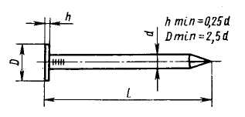

мм

Длина стержня d | Длина гвоздя l
2,0 | 20  25
2,5 | 32  40
3,0 | 40

Условное обозначение гвоздей с диаметром стержня 2,0 мм и длиной 25 мм:

Гвозди 2X25 ГОСТ 4029—63

Технические требования на гвозди — по ГОСТ 283—75.
Теоретическая масса гвоздей указана в справочном приложении.
ПРИЛОЖЕНИЕ
Справочное
Теоретическая масса гвоздей

Размер гвоздей dxl, мм | Масса 1000 гвоздей, кг
2,0X20  2,0X25  2,5X32  2,5X40  3,0X40 | 0,482  0,605  1,22  1,52  2,23

